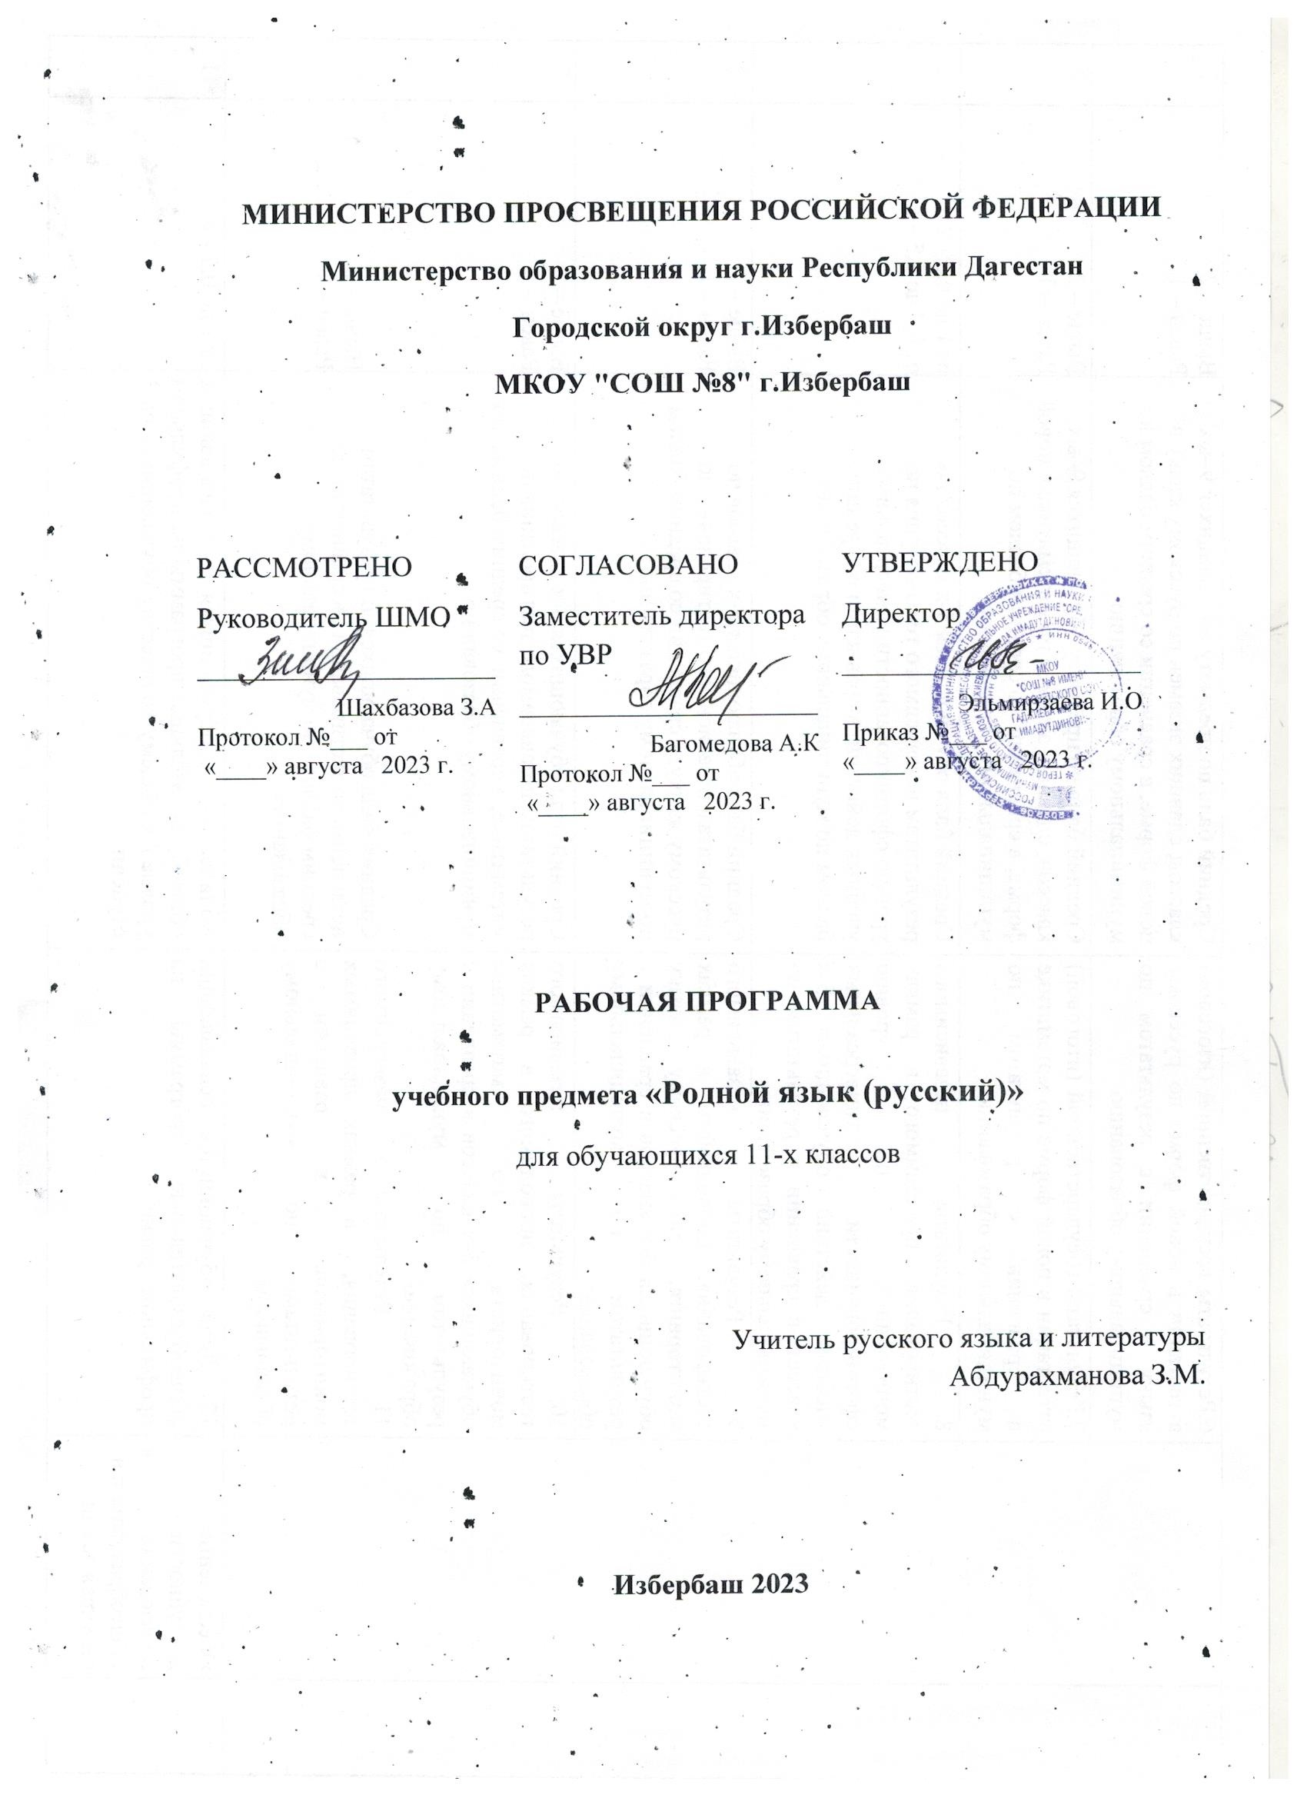

**ПОЯСНИТЕЛЬНАЯ ЗАПИСКА**

Рабочая программа изучения курса «Родной язык (русский)» в 11а классе (базовый уровень) составлена в соответствии с требованиями Федерального государственного образовательного стандарта среднего общего образованияк результатам освоения основной образовательной программы среднего общего образования по учебному предмету «Родной язык (русский)», входящему в образовательную область «Родной язык и родная литература», Основной образовательной программы среднего общего образования МКОУ СОШ№11. Данная программа реализует принцип непрерывного образования по русскому языку, что соответствует современным потребностям личности и общества, и составлена для изучения курса родного русского языка в 11 классе, который является частью основной образовательной программы по родному языку (русскому) в 10-11 классах. Рабочая программа реализует цели и задачи ООП СОО МКОУ СОШ№11

Рабочая программа в классе рассчитана на 34 часа в год.

**СОДЕРЖАНИЕ УЧЕБНОГО ПРЕДМЕТА**

**Язык и культура**

Язык и речь. Язык и художественная литература. Тексты художественной литературы как единство формы и содержания.  Практическая работа с текстами русских писателей (А. Пушкин «Скупой рыцарь»). Н. Помяловский о разнообразии языка.

**Культура речи**

**Основные орфоэпические нормы**современного русского литературного языка. Обобщающее повторение фонетики, орфоэпии. Основные нормы современного литературного произношения  и ударения в русском языке. Написания, подчиняющиеся морфологическому, фонетическому, традиционному принципам русской орфографии. Фонетический разбор.

**Основные лексические нормы современного русского литературного языка**

Русская лексика с точки зрения ее происхождения и употребления. Русская фразеология. Роль фразеологизмов в произведениях А. Грибоедова, А. Пушкина, Н. Гоголя и др. русских писателей. Словари русского языка. Словари языка писателей. Лексический анализ текста. Статья К. Бальмонта «Русский язык как основа творчества».

**Основные грамматические нормы современного русского литературного языка**

Морфологические нормы как выбор вариантов морфологической формы слова и ее сочетаемости с другими формами. Определение рода аббревиатур. Нормы употребления сложносоставных слов.

Синтаксические нормы как выбор вариантов построения словосочетаний, простых и сложных предложений. Предложения, в которых однородные члены связаны двойными союзами. Способы оформления чужой речи. Цитирование. Синтаксическая синонимия как источник богатства и выразительности русской речи.

Речевой этикет

Этика и этикет в деловом общении. Функции речевого этикета в деловом общении. Этапы делового общения. Протокол делового общения. Телефонный этикет в деловом общении.

**Речь. Речевая деятельность. Текст**

Язык и речь. Виды речевой деятельности

Речевые жанры монологической речи:  доклад, поздравительная речь, презентация. Речевые жанры диалогической речи: интервью, научная дискуссия, политические дебаты.

Текст как единица языка и речи

Признаки текста. Виды связей предложений в тексте. Способы изложения и типы текстов. Особенности композиции и конструктивные приемы текста. Абзац. Виды преобразования текста. Корректировка текста.

Тезисы. Конспект. Выписки. Реферат. Аннотация. Составление сложного плана и тезисов статьи А. Кони о Л. Толстом.

**ПЛАНИРУЕМЫЕ РЕЗУЛЬТАТЫ ОСВОЕНИЯ УЧЕБНОГО ПРЕДМЕТА «РОДНОЙ ЯЗЫК (РУССКИЙ)»**

**Личностные результатыв сфере отношений обучающихся к себе, к своему здоровью, к познанию себя:**

– ориентация обучающихся на достижение личного счастья, реализацию позитивных жизненных перспектив, инициативность, креативность, готовность и способность к личностному самоопределению, способность ставить цели и строить жизненные планы;

– готовность и способность обеспечить себе и своим близким достойную жизнь в процессе самостоятельной, творческой и ответственной деятельности;

– готовность и способность обучающихся к отстаиванию личного достоинства, собственного мнения, готовность и способность вырабатывать собственную позицию по отношению к общественно-политическим событиям прошлого и настоящего на основе осознания и осмысления истории, духовных ценностей и достижений нашей страны;

– готовность и способность обучающихся к саморазвитию и самовоспитанию в соответствии с общечеловеческими ценностями и идеалами гражданского общества, потребность в физическом самосовершенствовании, занятиях спортивно-оздоровительной деятельностью;

– принятие и реализация ценностей здорового и безопасного образа жизни, бережное, ответственное и компетентное отношение к собственному физическому и психологическому здоровью;

– неприятие вредных привычек: курения, употребления алкоголя, наркотиков.

**Личностные результатыв сфере отношений обучающихся к России как к Родине (Отечеству):**

– российская идентичность, способность к осознанию российской идентичности в поликультурном социуме, чувство причастности к историко-культурной общности российского народа и судьбе России, патриотизм, готовность к служению Отечеству, его защите;

– уважение к своему народу, чувство ответственности перед Родиной, гордости за свой край, свою Родину, прошлое и настоящее многонационального народа России, уважение к государственным символам (герб, флаг, гимн);

– формирование уважения к русскому языку как государственному языку Российской Федерации, являющемуся основой российской идентичности и главным фактором национального самоопределения;

– воспитание уважения к культуре, языкам, традициям и обычаям народов, проживающих в Российской Федерации.

**Личностные результатыв сфере отношений обучающихся к закону, государству и к гражданскому обществу:**

– гражданственность, гражданская позиция активного и ответственного члена российского общества, осознающего свои конституционные права и обязанности, уважающего закон и правопорядок, осознанно принимающего традиционные национальные и общечеловеческие гуманистические и демократические ценности, готового к участию в общественной жизни;

– признание неотчуждаемости основных прав и свобод другого человека, которые принадлежат каждому от рождения, готовность к осуществлению собственных прав и свобод без нарушения прав и свобод других лиц, готовность отстаивать собственные права и свободы человека и гражданина согласно общепризнанным принципам и нормам международного права и в соответствии с Конституцией Российской Федерации, правовая и политическая грамотность;

– мировоззрение, соответствующее современному уровню развития науки и общественной практики, основанное на диалоге культур, а также различных форм общественного сознания, осознание своего места в поликультурном мире;

– интериоризация ценностей демократии и социальной солидарности, готовность к договорному регулированию отношений в группе или социальной организации;

– готовность обучающихся к конструктивному участию в принятии решений, затрагивающих их права и интересы, в том числе в различных формах общественной самоорганизации, самоуправления, общественно значимой деятельности;

– приверженность идеям интернационализма, дружбы, равенства, взаимопомощи народов; воспитание уважительного отношения к национальному достоинству людей, их чувствам, религиозным убеждениям;

– готовность обучающихся противостоять идеологии экстремизма, национализма, ксенофобии; коррупции; дискриминации по социальным, религиозным, расовым, национальным признакам и другим негативным социальным явлениям.

**Личностные результатыв сфере отношений обучающихся с окружающими людьми:**

– нравственное сознание и поведение на основе усвоения общечеловеческих ценностей, толерантного сознания и поведения в поликультурном мире, готовности и способности вести диалог с другими людьми, достигать в нем взаимопонимания, находить общие цели и сотрудничать для их достижения;

– принятие гуманистических ценностей, осознанное, уважительное и доброжелательное отношение к другому человеку, его мнению, мировоззрению;

– способность к сопереживанию и формирование позитивного отношения к людям, в том числе к лицам с ограниченными возможностями здоровья и инвалидам; бережное, ответственное и компетентное отношение к физическому и психологическому здоровью других людей, умение оказывать первую помощь;

– формирование выраженной в поведении нравственной позиции, в том числе способности к сознательному выбору добра, нравственного сознания и поведения на основе усвоения общечеловеческих ценностей и нравственных чувств (чести, долга, справедливости, милосердия и дружелюбия);

– развитие компетенций сотрудничества со сверстниками, детьми младшего возраста, взрослыми в образовательной, общественно полезной, учебно-исследовательской, проектной и других видах деятельности.

**Личностные результаты в сфере отношений обучающихся к окружающему миру, живой природе, художественной культуре:**

– мировоззрение, соответствующее современному уровню развития науки, значимости науки, готовность к научно-техническому творчеству, владение достоверной информацией о передовых достижениях и открытиях мировой и отечественной науки, заинтересованность в научных знаниях об устройстве мира и общества;

– готовность и способность к образованию, в том числе самообразованию, на протяжении всей жизни; сознательное отношение к непрерывному образованию как условию успешной профессиональной и общественной деятельности;

– экологическая культура, бережное отношения к родной земле, природным богатствам России и мира; понимание влияния социально-экономических процессов на состояние природной и социальной среды, ответственность за состояние природных ресурсов; умения и навыки разумного природопользования, нетерпимое отношение к действиям, приносящим вред экологии; приобретение опыта эколого-направленной деятельности;

– эстетическое отношения к миру, готовность к эстетическому обустройству собственного быта.

**Личностные результаты в сфере отношений обучающихся к семье и родителям, в том числе подготовка к семейной жизни:**

– ответственное отношение к созданию семьи на основе осознанного принятия ценностей семейной жизни;

– положительный образ семьи, родительства (отцовства и материнства), принятие традиционных семейных ценностей.

**Личностные результаты в сфере отношения обучающихся к труду, в сфере социально-экономических отношений:**

– уважение ко всем формам собственности, готовность к защите своей собственности;

– осознанный выбор будущей профессии как путь и способ реализации собственных жизненных планов;

– готовность обучающихся к трудовой профессиональной деятельности как к возможности участия в решении личных, общественных, государственных, общенациональных проблем;

– потребность трудиться, уважение к труду и людям труда, трудовым достижениям, добросовестное, ответственное и творческое отношение к разным видам трудовой деятельности;

– готовность к самообслуживанию, включая обучение и выполнение домашних обязанностей.

**Личностные результаты в сфере физического, психологического, социального и академического благополучия обучающихся:**

–физическое, эмоционально-психологическое, социальное благополучие обучающихся в жизни образовательной организации, ощущение детьми безопасности и психологического комфорта, информационной безопасности.

**Метапредметные результаты освоения программы**

**Регулятивные универсальные учебные действия**

Обучающийся научится:

– самостоятельно определять цели, задавать параметры и критерии, по которым можно определить, что цель достигнута;

– оценивать возможные последствия достижения поставленной цели в деятельности, собственной жизни и жизни окружающих людей, основываясь на соображениях этики и морали;

– ставить и формулировать собственные задачи в образовательной деятельности и жизненных ситуациях;

– оценивать ресурсы, в том числе время и другие нематериальные ресурсы, необходимые для достижения поставленной цели;

– выбирать путь достижения цели, планировать решение поставленных задач, оптимизируя материальные и нематериальные затраты;

– организовывать эффективный поиск ресурсов, необходимых для достижения поставленной цели;

– сопоставлять полученный результат деятельности с поставленной заранее целью.

**Познавательные универсальные учебные действия**

Обучающийся научится:

– искать и находить обобщенные способы решения задач, в том числе, осуществлять развернутый информационный поиск и ставить на его основе новые (учебные и познавательные) задачи;

– критически оценивать и интерпретировать информацию с разных позиций, распознавать и фиксировать противоречия в информационных источниках;

– использовать различные модельно-схематические средства для представления существенных связейи отношений, а также противоречий, выявленных в информационных источниках;

– находить и приводить критические аргументы в отношении действий и суждений другого; спокойно и разумно относиться к критическим замечаниям в отношении собственного суждения, рассматривать их как ресурс собственного развития;

– выходить за рамки учебного предмета и осуществлять целенаправленный поиск возможностей для широкого переноса средств и способов действия;

– выстраивать индивидуальную образовательную траекторию, учитывая ограничения со стороны других участников и ресурсные ограничения;

– менять и удерживать разные позиции в познавательной деятельности.

**Коммуникативные универсальные учебные действия**

Обучающийся научится:

– осуществлять деловую коммуникацию как со сверстниками, так и со взрослыми (как внутри школы, так и за ее пределами), подбирать партнеров для деловой коммуникации исходя из соображений результативности взаимодействия, а не личных симпатий;

– при осуществлении групповой работы быть как руководителем, так и членом команды в разных ролях (генератор идей, критик, исполнитель, выступающий, эксперт и т.д.);

– координировать и выполнять работу в условиях реального, виртуального и комбинированного взаимодействия;

– развернуто, логично и точно излагать свою точку зрения с использованием адекватных (устных и письменных) языковых средств;

– распознавать конфликтогенные ситуации и предотвращать конфликты до их активной фазы, выстраивать деловую и образовательную коммуникацию, избегая личностных оценочных суждений.

**Предметные результаты освоения программы**

Обучающийся на базовом уровне научится:

– иметь представление об основных функциях языка, о роли русского языка как национального языка русского народа, как государственного языка Российской Федерации и языка межнационального общения, о связи языка и культуры народа, о роли родного языка в жизни человека и общества;

– понимать место родного языка в системе гуманитарных наук и его роли в образовании в целом;

– усвоит основы научных знаний о родном языке; понимание взаимосвязи его уровней и единиц;

– освоит базовые понятия лингвистики: лингвистика и ее основные разделы; язык и речь, речевое общение, речь устная и письменная; монолог, диалог и их виды; ситуация речевого общения; разговорная речь, научный, публицистический, официально-деловой стили, язык художественной литературы; жанры научного, публицистического, официально-делового стилей и разговорной речи; функционально-смысловые типы речи (повествование, описание, рассуждение); текст, типы текста; основные единицы языка, их признаки и особенности употребления в речи;

– овладеет основными стилистическими ресурсами лексики и фразеологии русского языка, основными нормами русского литературного языка (орфоэпическими, лексическими, грамматическими, орфографическими, пунктуационными), нормами речевого этикета и использование их в своей речевой практике при создании устных и письменных высказываний;

– опознавать и анализировать основных единицы языка, грамматических категорий языка, уместное употребление языковых единиц адекватно ситуации речевого общения;

– проводить различные виды анализа слова (фонетический, морфемный, словообразовательный, лексический, морфологический), синтаксического анализа словосочетания и предложения, многоаспектного анализа текста с точки зрения его основных признаков и структуры, принадлежности к определенным функциональным разновидностям языка, особенностей языкового оформления, использования выразительных средств языка;

– понимать коммуникативно-эстетических возможностей лексической и грамматической синонимии и использование их в собственной речевой практике;

– осознавать эстетической функции родного языка, способность оценивать эстетическую сторону речевого высказывания при анализе текстов художественной литературы.

*Обучающийся на базовом уровне получит возможность научиться:*

*-распознавать уровни и единицы языка в предъявленном тексте и видеть взаимосвязь между ними;*

*-анализировать при оценке собственной и чужой речи языковые средства, использованные в тексте, с точки зрения правильности, точности и уместности их употребления;*

*-комментировать авторские высказывания на различные темы (в том числе о богатстве и выразительности русского языка);*

*-отличать язык художественной литературы от других разновидностей современного русского языка;*

*-использовать синонимические ресурсы русского языка для более точного выражения мысли и усиления выразительности речи;*

*-иметь представление об историческом развитии русского языка и истории русского языкознания;*

*-выражать согласие или несогласие с мнением собеседника в соответствии с правилами ведения диалогической речи;*

*-дифференцировать главную и второстепенную информацию, известную и неизвестную информацию в прослушанном тексте;*

*-проводить самостоятельный поиск текстовой и нетекстовой информации, отбирать и анализировать полученную информацию;*

*-сохранять стилевое единство при создании текста заданного функционального стиля;*

*-владеть умениями информационно перерабатывать прочитанные и прослушанные тексты и представлять их в виде тезисов, конспектов, аннотаций, рефератов;*

*-создавать отзывы и рецензии на предложенный текст;*

*-соблюдать культуру чтения, говорения, аудирования и письма;*

*-соблюдать культуру научного и делового общения в устной и письменной форме, в том числе -при обсуждении дискуссионных проблем;*

*-соблюдать нормы речевого поведения в разговорной речи, а также в учебно-научной и официально-деловой сферах общения;*

*-осуществлять речевой самоконтроль;*

*-совершенствовать орфографические и пунктуационные умения и навыки на основе знаний о -нормах русского литературного языка;*

*-использовать основные нормативные словари и справочники для расширения словарного запаса и спектра используемых языковых средств;*

*-оценивать эстетическую сторону речевого высказывания при анализе текстов (в том числе художественной литературы).*

**ТЕМАТИЧЕСКОЕ ПЛАНИРОВАНИЕ**

|  |  |  |  |  |
| --- | --- | --- | --- | --- |
| **№**  **п\п** | **Название раздела** | **Кол-во часов** | **Основные виды деятельности обучающихся** | **Электронные образовательные ресурсы** |
| 1 | Язык и культура | 5 | Выражать в устной и письменной форме отношение к культуре языка (от уровня бытового общения до состояния литературного языка в целом).  Анализировать, оценивать и комментировать уместность/неуместность употребления разговорной и просторечной лексики, сленга, жаргонизмов; оправданность/неоправданность употребления иноязычных  заимствований; нарушения речевого этикета, этических норм в речевом общении и другое. | <https://m.edsoo.ru/7f41c7e2> |
| 2 | Культура речи | 19 | Характеризовать классификационные признаки выделения функциональных разновидностей языка Анализировать текст с точки зрения принадлежности к той или иной функциональной разновидности языка.  Отличать разговорную речь от других функциональных разновидностей языка. Анализировать и комментировать примеры разговорной речи с точки зрения специфики использования фонетических и интонационных особенностей, лексических, морфологических, синтаксических средств.  Сопоставлять и сравнивать разговорную речь с текстами других функциональных разновидностей языка с точки зрения их внеязыковых и лингвистических особенностей. Характеризовать содержательные, композиционные, языковые особенности устного рассказа, беседы, спора.  Принимать участие в беседах, разговорах, спорах, соблюдая нормы речевого поведения; создавать устные рассказы.  Распознавать тексты разных стилей речи. Анализировать и комментировать тексты с точки зрения специфики использования лексических, морфологических, синтаксических средств разных стилей.  Создавать тексты разных стилей.  Корректировать собственные тексты разных стилей. | <https://m.edsoo.ru/7f41c7e2> |
| 3 | Речь. Речевая деятельность. Текст | 10 | Характеризовать классификационные признаки выделения функциональных разновидностей языка Анализировать текст с точки зрения принадлежности к той или иной функциональной разновидности языка.  Отличать разговорную речь от других функциональных разновидностей языка. Анализировать и комментировать примеры разговорной речи с точки зрения специфики использования фонетических и интонационных особенностей, лексических, морфологических, синтаксических средств.  Сопоставлять и сравнивать разговорную речь с текстами других функциональных разновидностей языка с точки зрения их внеязыковых и лингвистических особенностей. Характеризовать содержательные, композиционные, языковые особенности устного рассказа, беседы, спора.  Принимать участие в беседах, разговорах, спорах, соблюдая нормы речевого поведения; создавать устные рассказы.  Распознавать тексты разных стилей речи. Анализировать и комментировать тексты с точки зрения специфики использования лексических, морфологических, синтаксических средств разных стилей.  Создавать тексты разных стилей.  Корректировать собственные тексты разных стилей. | <https://m.edsoo.ru/7f41c7e2> |
|  | **Итого** | **34** |  |  |

**Практическая часть:**

|  |  |
| --- | --- |
| **Вид работы** | **Количество часов** |
| Контрольные работы | 3 |